Munnleg utgreiing i norsk
Med utgangspunkt i kap. 5–7

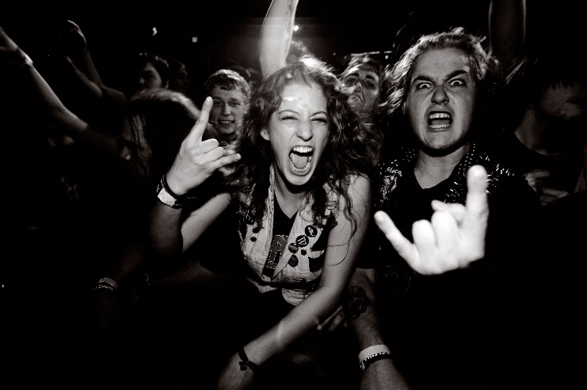
Set elevane saman i grupper på seks. Gruppa får tildelt 45 minutt. Kvart gruppemedlem trekkjer eitt av spørsmåla under. Så får kvar enkelt svare på det spørsmålet ho/han har trekt. Når den som snakkar kjenner seg ferdig, kan andre elevar rundt bordet få moglegheit til å tilføye noko til svaret som alt er gitt. Slik går runden rundt bordet til alle seks spørsmåla er besvarte. Læraren kan òg stille oppfølgjarspørsmål undervegs dersom ho ser det er behov for det.
Ingen hjelpemiddel er tillatne under sjølve utgreiinga. Elevane får individuelle karakterar i munnleg norsk.
- Kva kjenneteikner din eigen talemålsvariant? Beskriv denne varianten, og peik på forhold som kan påverke utviklinga av talemål.
- Gjer greie for norsk språkdebatt og språkpolitikk frå 1800-talet. Trekk inn Ivar Aasens ”Om vort Skriftsprog”.
- Gjer greie for norsk språkdebatt og språkpolitikk frå år 1900 til i dag. Trekk inn utdraget frå ”Framlegg til samlenormal” (ligg på Signatur nettressurs tekstsamling).
- Drøft sider ved norsk språk og kulturutvikling i eit globaliseringsperspektiv. Trekk inn artikkelen ”Lat oss kalla han Tom” av Gudrun Kløve Juhl.
- Beskriv og samanlikn språksituasjonen i Noreg, Sverige og Danmark. Trekk inn utdraget frå Mannen som dog som en lax av Mikael Niemi der det er relevant.
- Gjer greie for likskapar og skilnader mellom dei nordiske språka og mellom norrønt språk og moderne norsk.

